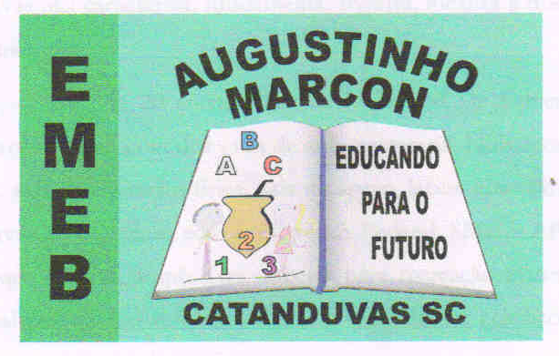

ESCOLA MUNICIPAL DE EDUCAÇÃO BÁSICA AUGUSTINHO MARCON
CATANDUVAS (SC), ABRIL DE 2020.
PROFESSOR: RAFAEL MUNARETTO
DISCIPLINA: EDUCAÇÃO FÍSICA

Atividades de Educação Física dia 29/04

Senhores pais ou responsáveis, favor registrar através de fotos ou vídeos e enviar os mesmos, para o watssapp, caso alguém não queira que os mesmo sejam postados no facebook da escola é so avisar. Obrigado.

Atividade de Agilidade

Desenhar uma escada no chão com giz, fita ou outro material. A escada deve ter até 5 metros, os espaços devem ser de 50 cm, formando um quadrado. Todos os exercícios fazer o percurso de ida e volta na escada.
Primeiro vai saltar com o pé direito, dentro dos quadrados ida e volta.
Segundo só com o pé esquerdo, dentro dos quadrados.
Terceiro com os dois pés dentro do quadrado.
Quarto salta com os dois pés dentro do quadrado, e depois fora do quadrado voltando para dentro do quadrado da frente.
Quinto saltando com os pés alternados, pé direito, pé esquerdo, um em cada quadrado.
Sexto com os dois pés dentro do quadrado, vai saltando de costas, ida e volta de costas.

Garrafabol

Primeiro vamos ter que cortar litros pet de 2 litros pela metade de, e usar fita para passar na parte cortada do litro para não ter perigo de se machucar. A bola pode ser feita com jornal e fita ou outra qualquer que caiba no outro.
Vamos fazer dois quadrados de 2x2 metros, uma distância de uns 5 metros de cada, dentro de cada quadrado colocar um balde. Observação dentro de cada quadrado ninguém pode entrar.
Para realizar a atividade vamos precisar de quatro pessoas, para podermos fazer duas equipes. O objetivo do jogo é passar a bola entre os companheiros de equipe usando os litros e fazer com que a bola chega até o balde da outra equipe, mas é proibido correr com a bola, tem que passar para o companheiro, a outra equipe pode roubar a bola mas somente usando os litros para pegar. Quem fizer a bola chegar no balde marca um ponto.

Tato

Usar vários materiais que possam ser manipulados, tipo: bola, colher, livros, escova, entre outros.
De olhos vendados um participante vai receber o objeto, e tentará adivinhar oque é, somente uma chance.

